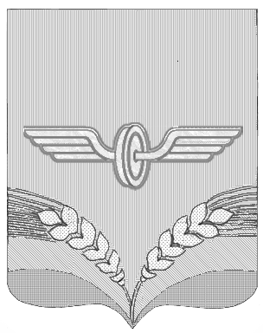

ПРЕДСТАВИТЕЛЬНОЕ СОБРАНИЕ
СОВЕТСКОГО РАЙОНА КУРСКОЙ ОБЛАСТИ
ПЯТОГО СОЗЫВА

РЕШЕНИЕ
от 25.06.2025 года № 176
О внесении изменений в Положение об оплате труда работников муниципальных казенных учреждений культуры, подведомственных Администрации Советского района Курской области по видам экономической деятельности «Деятельность учреждений культуры и искусства», «Деятельность в области исполнительских искусств», «Деятельность библиотек и архивов», «Деятельность в области демонстрации кинофильмов», утверждённое решением Представительного Собрания Советского района Курской области от 31.01.2018 года № 283

В соответствии с Федеральным законом от 06.10.2003 года №131-ФЗ «Об общих принципах организации местного самоуправления в Российской Федерации», законом Курской области от 05.03.2004 года № 9-ЗКО «О культуре», Уставом муниципального образования «Советский муниципальный район» Курской области, Представительное Собрание Советского района решило:
- Внести следующее изменение в Положение об оплате труда работников муниципальных казенных учреждений культуры, подведомственных Администрации Советского района Курской области по видам экономической деятельности «Деятельность учреждений культуры и искусства», «Деятельность в области исполнительских искусств», «Деятельность библиотек и архивов», «Деятельность в области демонстрации кинофильмов», утверждённое решением Представительного Собрания Советского района Курской области от 31.01.2018 года № 283,:
1.1 раздел VII. Другие вопросы оплаты труда дополнить пунктом 7.5 следующего содержания:
«7.5.Работникам муниципальных казенных учреждений культуры, занимающим должности руководителей и специалистов, при выходе на страховую пенсию по старости при стаже работы в сфере культуры 15 лет или при выходе на страховую пенсию по инвалидности независимо от стажа работы выплачивается единовременное пособие в размере трех должностных окладов.»
2. Настоящее решение вступает в силу со дня его подписания и подлежит опубликованию на официальном сайте муниципального образования «Советский муниципальный район Курской области».

Председатель Представительного
Собрания Советского района
Курской области А.Д.Миронов

Глава Советского района
Курской области А.Ю. Шевченко

